**ACTIVIDAD DE APRENDIZAJE 25.**

**Objetivo de la actividad:** crear la base de datos por interface gráfica o consola al igual que las tablas con sus nombres en ingles

## **Paso 1:** Creamos una BD en phpmyadmin llamándola bdcake

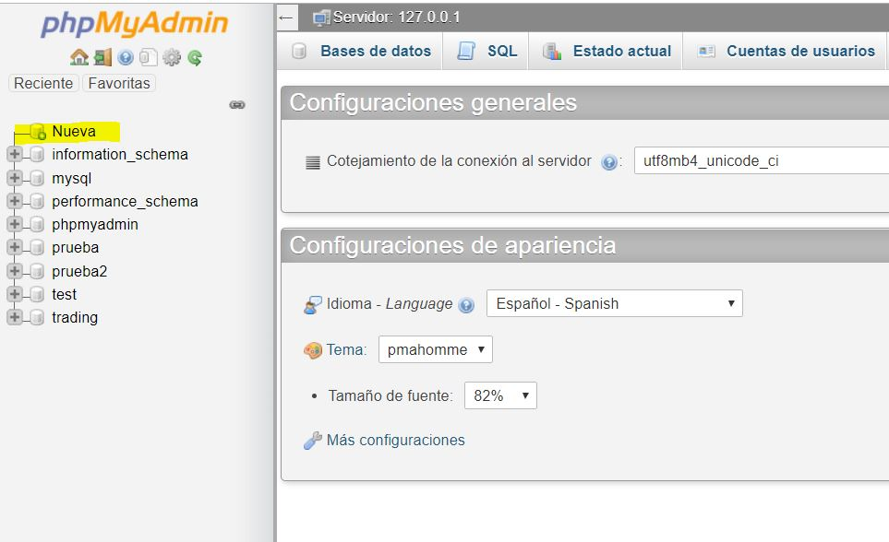

**Paso 2:** Para este ejercicio solo crearemos las tablas y las llamamos con los nombres en inglés y en plural.

Creamos las tablas con nombre en inglés ya que por defecto la aplicación así las trabaja

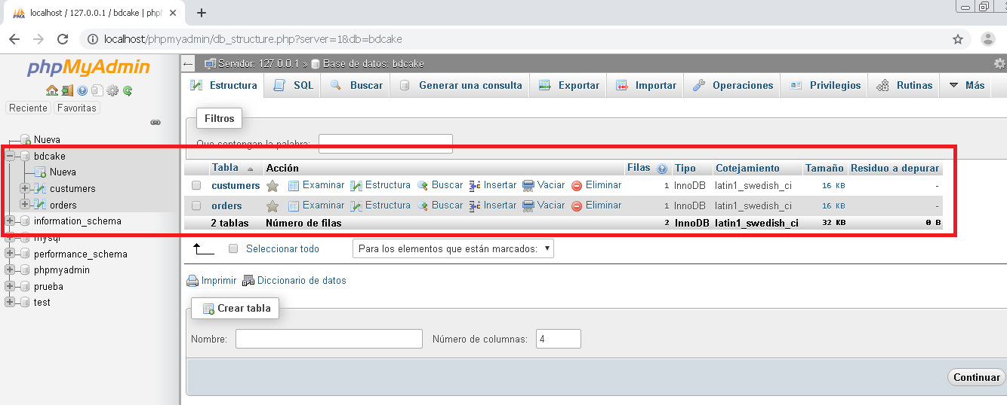

**Paso 3** configuración de cake en el script app.php

Para la configuración de la BD en CakePHP, Ingresamos a esa ruta C:\xampp\htdocs\cakephp\config, seleccionamos el archivo APP y lo editamos cambiando los siguientes valores

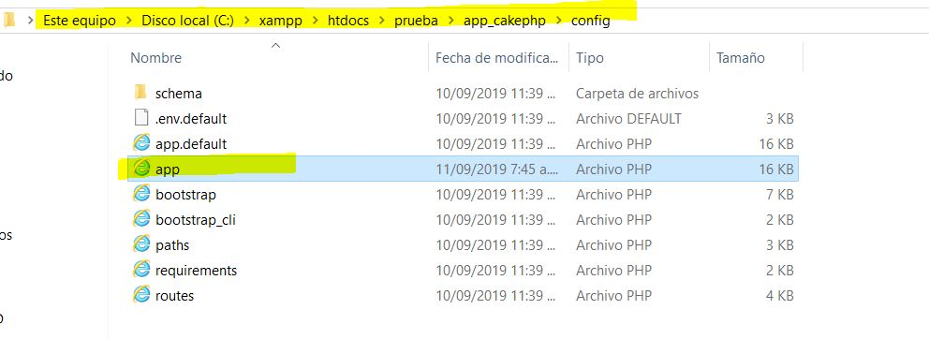

En las líneas 266, 267, 268 modificamos el nombre usuario por defecto es root el password el cual dejamos en cero sin espacios y por último el nombre de la BD que creamos anteriormente.

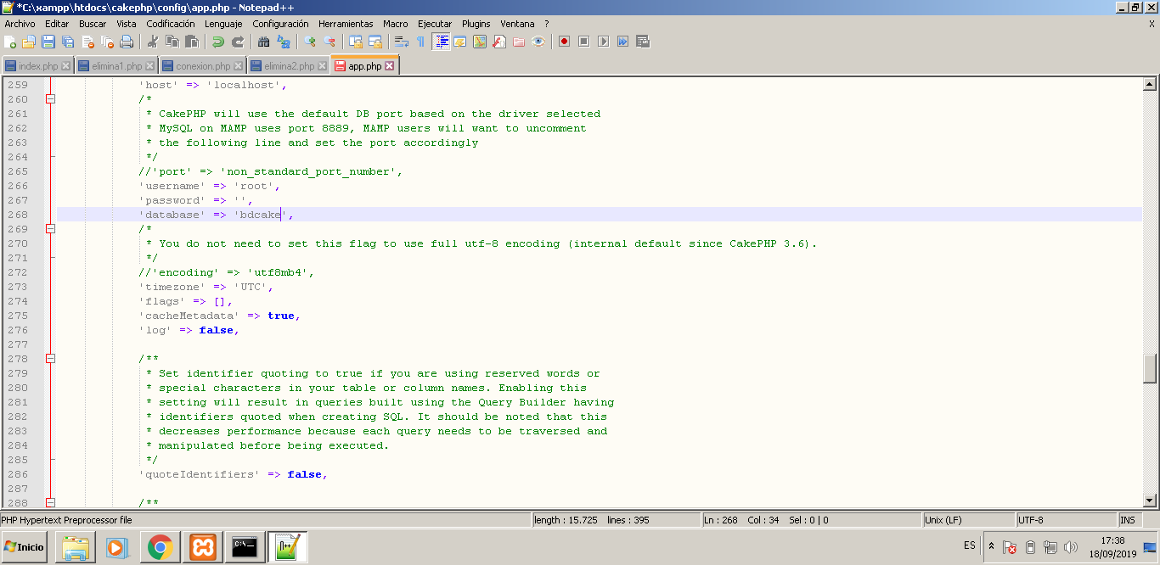

**Paso 4**: Luego se abre el CMD, se digita el comando cake bake all

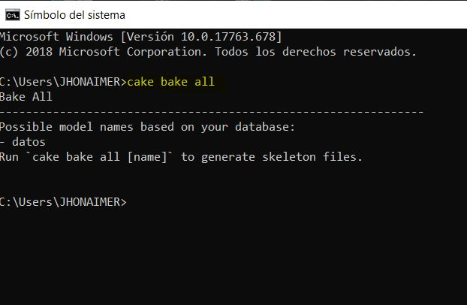Para crear el proyecto con su matriz CRUD digitamos el siguiente comando cake bake all datos

Solo indicamos el nombre de la tabla que tenemos en la base de datos en mi caso la tabla se llama datos

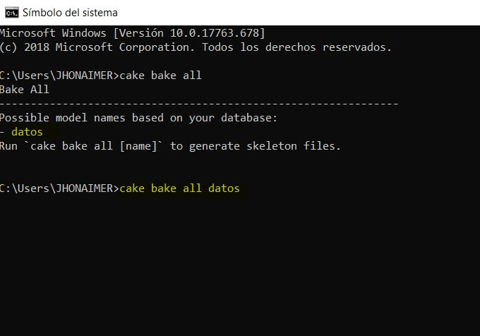

|  |
| --- |
|  |

**Paso 5:** Ingresamos al navegador con la siguiente dirección del servidor local: [localhost/cakephp/](http://localhost/cakephp/)

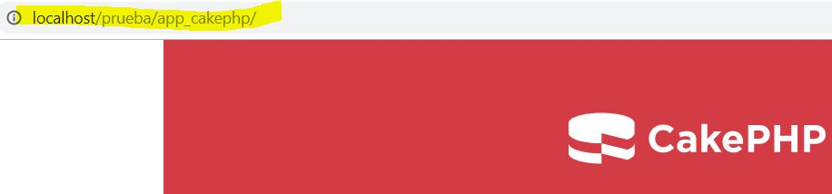

Ingresamos al localhost para probar la aplicación

Tendremos en cuenta que prueba es el nombre que nombre a la carpeta, ustedes pudieron haber creado esa carpeta con nombre distinto y después app_cakephp fue el nombre que deje para mi proyecto

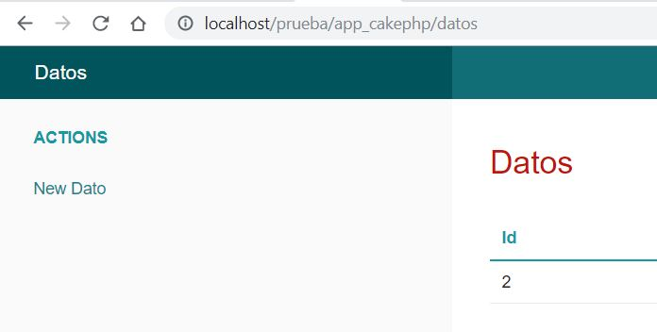

Por último, escribimos el nombre de la tabla y nos indica el sistema de información. Se debe realizar prácticas verificando el ingreso de registros a la BD y cada una de las acciones de la matriz CRUD, para esta labor hay que abrir el archivo index.php

* La matriz CRUD se ubica en la siguiente ruta C:\xampp\htdocs\cakephp\src\Template\Custumers
* C:\xampp\htdocs\cakephp\src\Controller